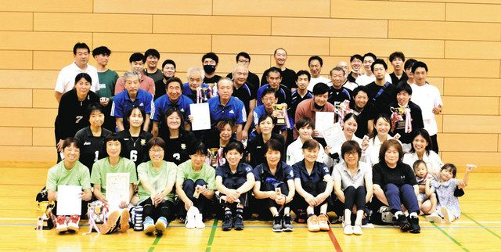
１５・６０歳以上男女、３０歳以上男子の準、優勝チーム＝いずれも台東区で
台東区ビーチボール・第１９回台東区選手権大会（同区ビーチボール協会主催、東京新聞台東区販売店連合会など後援）は２５日、東京・同区の台東リバーサイドスポーツセンター体育館で、男女合わせて６３チーム３２５人が、１０部門に分かれ、予選リーグと決勝トーナメントを戦い優勝を競った。最多１７チームが出場した、女子４０歳以上の部で優勝した。
Ｇｗｉｚの長谷川さやか主将は「みんなの気持ちがひとつになって、攻守ともにかみ合った。上部大会では、ミスをしたとき下を向かず、前を向き、上位に行けるよう頑張ります」と笑顔で話した。 今大会上位チームは、来年行われる上部大会に出場する。
各部門の順位は次の通り。
【女子】
▽１５歳以上の部 （１）チームティップトップ（２）ｍｉｓｓｙ▽３０歳以上の部 （１）田原レイブラッシュ（２）Ｌｅｔｓｌａ▽４０歳以上の部 （１）Ｇｗｉｚ（２）オハナｐｕｒｅ（３）オハナｌｅａ▽５０歳以上の部 （１）ＫｐＧＲＡＣＥ（２）ＫｐＭａｓｈｕｐ（３）谷中ＴＥＲＲＡ▽６０歳以上の部 （１）ＫｅｙｐｏｉｎｔＡ（２）ＭＫＣ

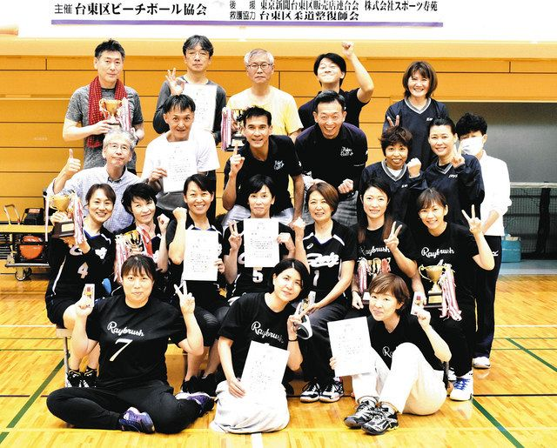
４０・５０歳以上の男女、３０歳以上の女子の優勝チーム

【男子】
▽１５歳以上の部 （１）Ｗｅｅｅｅｄ（２）ＣＬＵＢＥＡＳＴ▽３０歳以上の部 （１）ビーンズ３０（２）ＵＷｉｓｈ▽４０歳以上の部 （１）Ｓｐａｒｒｏｗ４０（２）Ｃｏｒａｇｇｉｏ▽５０歳以上の部 （１）イナズマＺ（２）ＤｉｏＤｒａｇｏ▽６０歳以上の部 （１）田原ＨＣＤ（２）アルファ一番星

